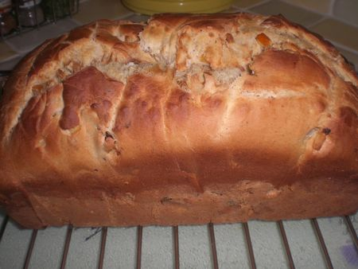
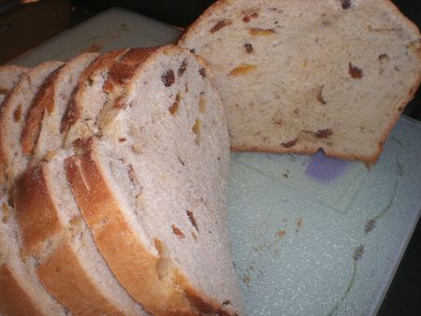
Cette recette est tirée de mon livre "les pains du monde",le barm brack ou bara brith est succulent au petit-déjeuner il dégage un savoureux parfum d'épices...
INGREDIENTS POUR UN PAIN DE 1 KG:
*24cl de lait
*60g de beurre mou
*2 oeufs battus
*1 cc de sel fin
*100g de sucre en poudre
*550g de farine t55
*1/2 cc de cannelle en poudre
*1/2 cc de muscade en poudre
*1 sachet de levure déshydratée instantanée type briochin ou francine
AU BIP DE LA MACHINE A PAIN:
*60g d'écorces d'orange confites
*140g de raisins secs trempés dans du thé noir à faire macérer la veille
PREPARATON:
Mettre tous les ingrédients dans la map(sauf raisins et orange confites),programme pâte.Pendant que la machine pétrit la pâte ajoutez les écorces d'orange confites et les raisins secs égouttés.Le programme terminé,sortir le pâton et le dégazer pour enlever les bulles d'air le mettre dans un moule à pain ou sur une plaque de cuisson et le laisser gonfler 1 h.Enfourner à four chaud pendant 40/45 min th 6 180°C.
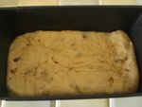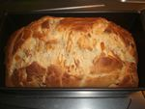
Vous pouvez aussi cuire directement dans la cuve de la machine à pain,dans ce cas mettre sur le programme pain sucré,croûte pâle ou moyenne.Démoulez et laisser refroidir sur une grille.
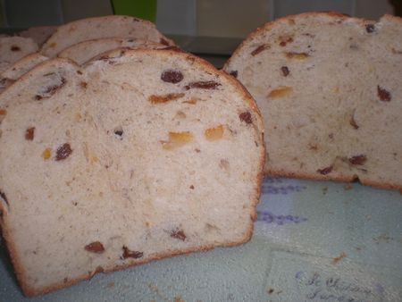
Bon appétit!!!

